**Мяч. Самуил Маршак**

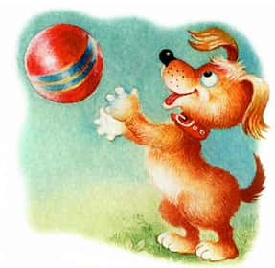

|  |  |
| --- | --- |
| Мой Веселый, Звонкий Мяч,  Ты куда Помчался Вскачь?  Желтый, Красный, Голубой,  Не угнаться За тобой!  Я Тебя Ладонью Хлопал.  Ты Скакал И звонко Топал. | Ты Пятнадцать Раз Подряд  Прыгал В угол И назад.  А потом Ты покатился  И назад Не воротился.  Покатился В огород,  Докатился До ворот,  Подкатился Под ворота,  Добежал До поворота.  Там Попал  Под колесо.  Лопнул, Хлопнул Вот и все! |

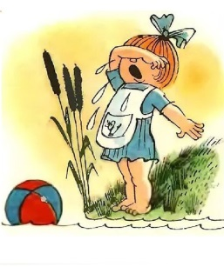 **Мячик. Агния Барто**

Наша Таня громко плачет:  
Уронила в речку мячик.   
- Тише, Танечка, не плачь:  
Не утонет в речке мяч.

*Е. Горбовская*  
Что такое, что за шум?  
Скачет мячик: бум-бум-бум!  
Прыг-прыг-прыг и скок-скок-скок,  
Укатился под кусток.

*Р. Горенбургова*  
Мячик круглый –  
прыг да скок!  
Ты куда деваться мог?  
Поскакал и покатился,  
в уголочек закатился,  
там лежал и ждал меня.  
Я искал его три дня!

*Сапгир Г.*  
Мяч летает полосатый,  
Мяч гоняют медвежата.  
- Можно мне? –  
Спросила мышка.  
- Что ты!  
Ты еще малышка!

*Виеру Г.*  
Мячик прыгает цветной  
Во дворе передо мной.  
Этот мячик очень мил:  
Стекол он еще не бил.

***

Друг весёлый, мячик мой!  
Всюду, всюду он со мной!  
Раз, два, три, четыре, пять,  
Хорошо мне с ним играть!

*Н. Зубарева*  
Мяч под кресло закатился  
И лежит там, затаился.  
Как теперь в футбол играть?  
Чем голы мне забивать?  
Эй, довольно там валяться,  
Мне пора тренироваться!  
Вылезай-ка, хитрый мячик,  
Здесь тебя заждался мальчик!  
Я дружком тебя считал,  
Без тебя мне скучновато!  
Я бы сам тебя достал,  
Жаль, что ручки маловаты!

*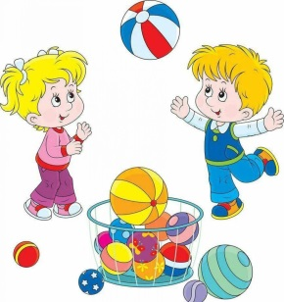 Иванычева М.*  
Мячик, мячик  
Прыг да скок.  
Улетел под потолок,  
Высоко взлетел, упал,  
В руки мячик я поймал.

Разноцветный и большой  
Он с рисунком, мячик мой.  
Вышел я во двор гулять,  
Предложил я всем сыграть.  
Мы в футбол играли,  
Мячик все пинали.  
То в ворота – вратарю,  
Иногда и игроку.  
Мы в судью попали,  
Счет мы потеряли.

Бедный мячик все терпел  
И в ворота он летел.  
Били все его подряд,  
Мячик был совсем не рад.  
Лопнул мячик и лежит,  
Грустно так на всех глядит.

Мячик свой с земли я взял  
И к себе его прижал.  
Дома мячик я надул,  
Дырку прочно затянул.  
С ним в футбол я не играю,  
Только дома я пинаю.

*О. Христолюбова*  
Не стоит на месте Вовка:  
И вприпрыжку он,  
И вскачь.  
«У меня есть мячик ЛОВкий!»  
«Как быть может – ловким – мяч?»  
«Высоко его бросаю,  
Бью с разбега – далеко,  
Всё равно его поймаю,  
ЛОВкий – ЛОВится легко!»

*Раннева Е.*  
Мячик прыгал, баловался,  
Не хотел на место встать,  
По полу весь день катался,  
Начал прыгать и скакать.  
Вдруг разбил графин стеклянный  
И за дверцей деревянной  
Оказался под замком...  
Я спасу его тайком.  
Понимаю, что ему  
Очень плохо  
ОДНОМУ.

*Шатских Т.*  
Мячик всюду виноват,  
Разбивает всё подряд:

И витрину в магазине,  
И причёску тёте Зине,

Нос – полковнику в мундире,  
И окно в шестой квартире...

Но досталось не ему,  
А мальчишке одному.

*[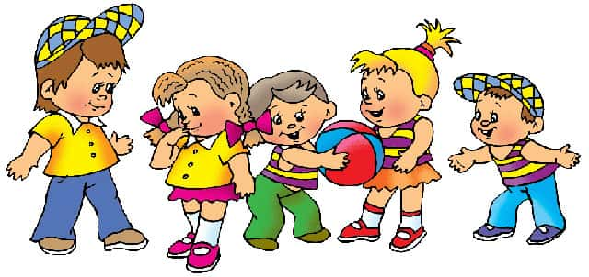](http://www.childtoys.ru/wp-content/uploads/2017/03/myach-stih-detyam.jpg)*



**Загадки**

Он стрелой летит порой,

Может просто прыгать вскачь,

Связан с каждою игрой

Мой весёлый круглый …

***

Кинешь в речку – не тонет,

Бьёшь о стенку – не стонет,

Будешь оземь кидать –

Станет кверху взлетать.

***

Стукнешь о стенку, а я отскочу.

Бросишь на землю, а я подскочу.

Я из ладоней в ладони лечу –

Смирно лежать я никак не хочу.

***

****Он бывает баскетбольным,

Волейбольным и футбольным.

Скачет, прыгает, летает

И усталости не знает.

***

****У Непоседы-паренька круглые бока.

Ударишь – не плачет, а всё выше скачет.

****\*\*\*

Круглый, мягкий, полосатый.

****Нравится он всем ребятам.

Может долго он скакать

И совсем не уставать.

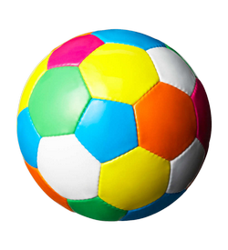На пол бросишь ты его –

Он подпрыгнет высоко.

Скучно не бывает с ним.

Мы играть в него хотим.

**Веселой игры и увлекательного чтения!**